6 Экономический раздел

В данном дипломном проекте разрабатывается онлайн-ресурс «Конструктор автодополнения html тегов и css свойств».
Для реализации любого проекта требуется его экономическое обоснование. Таким обоснованием является оценка экономической эффективности проекта. Для проведения такой оценки необходимо сопоставить средства, требующиеся для разработки, и эффект, ожидаемый от внедрения соответствующего проекта. В данном случае необходимо оценить экономическую эффективность программного средства (ПС).
Критерием экономической эффективности у разработчика выступает чистая прибыль, остающаяся в распоряжении предприятия от реализации программного средства, а у пользователя этим критерием служит экономия трудовых, материальных и финансовых ресурсов.
По окончании расчетов необходимо сделать выводы об экономической целесообразности использования предлагаемого ПС ВТ, которые должны отражать:
– цену разрабатываемого ПС ВТ;
– оценку конкурентоспособности ПС ВТ на рынке ПС;
– экономию ресурсов в связи с использованием ПС ВТ;
– срок окупаемости всех затрат, связанных с приобретением и использованием данного ПС за счет экономии ресурсов.
6.1 Исходные данные
Таблица 6.1 – Исходные данные для расчета

Наименование показателя | Единица измерения | Условные обозначения | Норматив
Коэффициент изменения скорости обработки информации | ед. | К_{ск} | К_{ск} = 0,5
Численность разработчиков | чел. | Ч_{р} | Ч_{р} = 1
Тарифная ставка 1-го разряда в организации | руб. | С_{зм}¹ | 118000
Тарифный коэффициент | ед. | К_{т} | 2,84
Фонд рабочего времени | ч | ФРВ | 172
Коэффициент естественных потерь рабочего времени | ед. | К_{п} | К_{п} = 1,2
Коэффициент премирования | ед. | К_{пр} | К_{пр} = 1,1
Норматив дополнительной заработной платы | % | Н_{дз} | Н_{дз} = 10

Продолжение таблицы 6.1

Наименование показателя | Единица измерения | Условные обозначения | Норматив
Ставка отчислений в Фонд социальной защиты населения | % | Н_{фсзн} | Н_{фсзн} = 34
Ставка отчислений по обязательному страхованию от несчастных случаев на производстве и профессиональных заболеваний | % | Н_{бгс} | Н_{бгс} = 0,3
Цена одного машино-часа | руб. | Ц_{м} | Ц_{м} = 2000
Норматив прочих затрат | % | Н_{пз} | Н_{пз} = 10
Норматив накладных расходов | % | Н_{нр} | Н_{нр} = 150
Норматив расходов на сопровождение и адаптацию | % | Н_{рса} | Н_{рса} = 10
Уровень рентабельности | % | У_{рн} | У_{рн} = 20
Ставка НДС | % | Н_{ндс} | Н_{ндс} = 20
Норматив расходов на освоение ПС | % | Н_{кос} | Н_{кос}= 1
Норматив расходов на пополнение оборотных средств в связи с использованием нового ПС | % | Н_{коб} | Н_{коб}= 1
Ставка налога на прибыль | % | Н_{nр} | Н_{nр} = 24
Норматив приведения разновременных затрат | ед. | Е_{н} | Е_{н} = 0,12

6.2 Методика расчета цены и прибыли на ПС

6.2.1 Общая характеристика разрабатываемого ПС ВТ

В рамках данного дипломного проекта разрабатывается онлайн-ресурс «Конструктор автодополнения html тегов и css свойств».
В программе реализованы следующие функции:
- Организация ввода информации;
- Обработка информации;
- Формирование и вывод на внешние носители.
Основные параметры системы:
– тип программных средств – 1 (ПС общего назначения);
– среда разработки приложения – PHP;
– группа сложности – 2;

6.2.2 Определение объема ПС ВТ

Объем ПС определяется путем подбора аналогов на основании классификации типов ПС, каталога функций ПС и аналогов ПС в разрезе функций, которые постоянно обновляются и утверждаются в установленном порядке.
На основании информации о функциях разрабатываемого ПС по каталогу функций определяется объем функций. Общий объем ПС рассчитывается по формуле
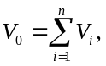 (6.1)
где V₀ – общий объем ПС, условных машино-команд;
V_{i} – объем i-ой функции ПС, условных машино-команд;
n – общее число функцией.
Таблица 6.2 – Содержание и объем функций на разрабатываемое ПС ВТ

Номер  функции | Содержание функции | Объем условных  машино-команд
101 | Организация ввода информации | 150
102 | Контроль, предварительная обработка и ввод информации | 450
109 | Организация ввода/вывода информации в интерактивном режиме | 320
201 | Генерация структуры базы данных | 4300
203 | Формирование базы данных | 2180
204 | Обработка наборов и записей базы данных | 2670
206 | Обслуживание базы данных в интерактивном режиме | 6950
207 | Манипулирование данными | 9550
210 | Загрузка базы данных | 2780
501 | Монитор ПС ВТ (управление работой компонентов) | 740
506 | Обработка ошибочных и сбойных ситуаций | 410
Итого |  | 30500

V_{o} = 150+450+320+4300+2180+2670+6950+9550+2780+740+3410=30500 (ед.)
В связи с достаточно быстрым изменением ВТ рекомендуется определить скорректированный объем функций по формуле
V_{o}/ = V_{o} · К_{ск} (6.2)
где V_{o}/ – скорректированный объем ПС, условных машино-команд;
V₀ – общий объем ПС, условных машино-команд;
К_{ск} – коэффициент изменения скорости обработки информации.
V_{o}/ = 30500 · 0,5 = 15250 (ед.)

6.2.3 Расчет трудоемкости выполняемой работы

Определение трудоемкости необходимо для дальнейшего расчета суммы основной заработной платы.
Сумма основной заработной платы рассчитывается на основе численности специалистов, соответствующих тарифных ставок и фонда рабочего времени. Причем численность специалистов, календарные сроки разработки программы и фонд рабочего времени определяются по укрупненным нормам времени на разработку, сопровождение и адаптацию ПС, или экспертным путем. Расчет трудоемкости ПС с использованием укрупненных норм времени осуществляется в основном в крупных научно-технических организациях для решения сложных задач программного обеспечения ВТ. В мелких и средних научно-технических организациях трудоемкость, численность исполнителей и сроки разработки ПС определяются экспертным путем с использованием данных по базовым моделям.
При определении трудоемкости ПС учитываются объем ПС (в тысячах строк условного кода), объем документации (тыс. строк), новизна и сложность ПС, язык программирования, степень использования типовых (стандартных программ).
На основании общего объема ПС определяется нормативная трудоемкость (Т_{н}). Нормативная трудоемкость устанавливается с учетом сложности ПС. Кроме того, устанавливаются дополнительные коэффициенты сложности ПС.
С учетом дополнительного коэффициента сложности К_{сл} рассчитывается общая трудоемкость ПС
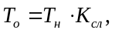 (6.3)
где Т_{о} – общая трудоемкость ПС, человеко-дней;
Т_{н} – нормативная трудоемкость ПС, человеко-дней;
К_{сл} – дополнительный коэффициент сложности ПС, ед.
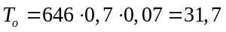(человеко-дней).

6.2.4 Расчет основной заработной платы

В соответствии с «Рекомендациями по применению «Единой тарифной сетки рабочих и служащих народного хозяйства» и тарифными разрядами и коэффициентами должностей каждому исполнителю устанавливается разряд и тарифный коэффициент.
Месячная тарифная ставка каждого исполнителя определяется путем умножения действующей месячной тарифной ставки 1-го разряда на тарифный коэффициент, соответствующий установленному тарифному разряду
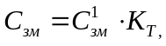 (6.4)
где С_{зм} – тарифная ставка за месяц, руб.;
С_{зм}¹ – тарифная ставка 1-го разряда за месяц, руб.;
К_{т} – тарифный коэффициент, ед.
(руб.)
Основная заработная плата исполнителей на конкретное ПС рассчитывается по формуле
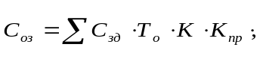 (6.5)
где С_{оз} – основная заработная плата, руб.;
С_{зд} – тарифная ставка за день (С_{зм} разделить на 21.25) , руб.;
Т_{о} – общая трудоемкость ПС, человеко-дней;
К_{п} – коэффициент естественных потерь рабочего времени, ед.;
К_{пр} – коэффициент премирования, ед.
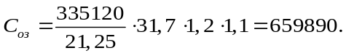 (руб.)

6.2.5 Расчет дополнительной заработной платы

Дополнительная заработная плата на конкретное ПС включает выплаты, предусмотренные законодательством о труде (оплата отпусков, льготных часов, времени выполнения государственных обязанностей и других выплат, не связанных с основной деятельностью исполнителей), и определяется по нормативу в процентах к основной заработной плате
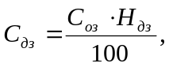 (6.6)
где С_{дз} – дополнительная заработная плата на конкретное ПС, руб.;
Н_{дз} – норматив дополнительной заработной платы, %.
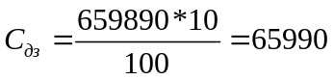(руб.)

6.2.6 Расчет отчислений в Фонд социальной защиты населения

Отчисления в Фонд социальной защиты населения (ФСЗН) определяются в соответствии с действующими законодательными актами по нормативу в процентном отношении к фонду основной и дополнительной зарплаты исполнителей
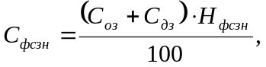 (6.7)
где С_{фсзн} – сумма отчислений в Фонд социальной защиты населения, руб.;
Н_{фсзн} – норматив отчислений в Фонд социальной защиты населения (%).
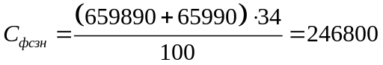(руб.)

6.2.7 Расчет отчислений по обязательному страхованию от несчастных случаев на производстве и профессиональных заболеваний

Отчисления по обязательному страхованию от несчастных случаев на производстве и профессиональных заболеваний определяются в соответствии с действующими законодательными актами в зависимости от уровня риска отрасли, к которой относится организация-разработчик.
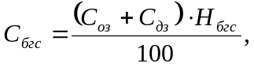 (6.8)
где С_{бгс} – сумма отчислений по обязательному страхованию от несчастных случаев на производстве и профессиональных заболеваний, руб.;
Н_{бгс} – норматив отчислений по обязательному страхованию от несчастных случаев на производстве и профессиональных заболеваний, %.
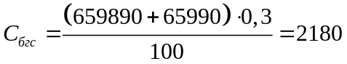 (руб.)

6.2.8 Расчет расходов на материалы

Расходы на материалы определяются с учетом действующих нормативов. По данной статье отражаются расходы на магнитную носители, перфокарты, бумагу, красящие ленты и другие материалы, необходимые для разработки ПС. Нормы расхода материалов в суммарном выражении определяются в расчете на 100 строк исходного кода (приложение 5). Сумма затрат материалов рассчитывается по формуле
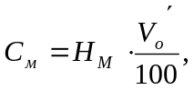 (6.9)
где С_{м} – сумма расходов на материалы, руб.;
Н_{м} – норма расхода материалов в расчете на 100 строк исходного кода ПС, руб.
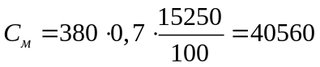 (руб.)

6.2.9 Расчет расходов на оплату машинного времени

Расходы включают оплату машинного времени, необходимого для разработки и отладки ПС, которое определяется по нормативам (в машино-часах) на 100 строк исходного кода машинного времени в зависимости от характера решаемых задач и типа ПЭВМ.
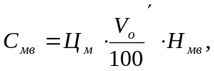 (6.10)
где С_{мв} – сумма расходов на оплату машинного времени, руб.;
Ц_{м} – цена одного машино-часа, руб.;
Н_{мв} – норматив расхода машинного времени на отладку 100 строк исходного кода, машино-часов.
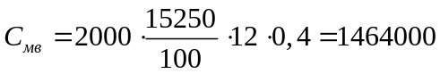 (руб.)

6.2.10 Расчет прочих прямых затрат

Расходы на конкретное ПС включают затраты на приобретение и подготовку специальной научно-технической информации и специальной литературы. Определяются по нормативу в процентах к основной заработной плате
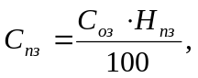 (6.11)
где С_{пз} – сумма прочих затрат, руб.;
Н_{пз} – норматив прочих затрат в целом по организации, %.
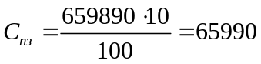 (руб.)

6.2.11 Расчет накладных расходов

Данные затраты, связанные с необходимостью содержания аппарата управления, а также с расходами на общехозяйственные нужды, относятся на конкретное ПС по нормативу в процентном отношении к основной заработной плате исполнителей.
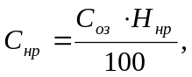 (6.12)
где С_{нр} – сумма накладных расходов, руб.;
Н_{нр} – норматив накладных расходов в целом по организации, %.
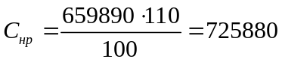 (руб.)

6.2.12 Расчет суммы расходов на разработку ПС ВТ

Общая сумма расходов на ПС рассчитывается по формуле
(6.13)
где С_{р} – сумма расходов на разработку ПС ВТ, руб.;
(руб)

6.2.13 Расчет расходов на сопровождение и адаптацию

Кроме того, организация-разработчик осуществляет затраты на сопровождение и адаптацию ПС, которые определяются по нормативу
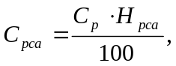 (6.14)
где С_{рса} – сумма расходов на на сопровождение и адаптацию ПС ВТ, руб.;
Н_{рса} – норматив расходов на сопровождение и адаптацию, %.
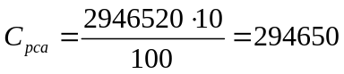 (руб.)

6.2.14 Расчет полной себестоимости разработки ПС ВТ

Общая сумма расходов на разработку (с затратами на сопровождение и адаптацию) – полная себестоимость ПС определяется по формуле
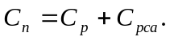 (6.15)
где С_{п} – полная себестоимость ПС ВТ, руб.
 (руб.)

6.2.15 Определение отпускной цены на ПС ВТ

Отпускная цена определяется на основании цены разработчика, которая формируется на основе показателя рентабельности продукции. Рентабельность и прибыль по создаваемому ПС определяются исходя из результатов анализа рыночных условий, переговоров с заказчиком (потребителем) и согласования с ним отпускной цены, включающей дополнительно налог на добавленную стоимость и отчисления в целевые бюджетные фонды из выручки от реализации продукции.

Прибыль рассчитывается по формуле
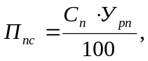 (6.16)
где П_{пс} – прибыль от реализации ПС, руб.;
У_{рп} – уровень рентабельности ПС, %;
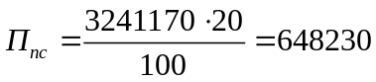 (руб.)
Прогнозируемая цена разработчика ПС без налогов:
. (6.17)
где Ц_{п} – прогнозируемая цена разработчика ПС, руб.;
 (руб.)
Сумма налога на добавленную стоимость:
, (6.18)
где НДС – сумма налога на добавленную стоимость, руб.;
Н_{ндс} – ставка НДС, %.
 (руб.)
Прогнозируемая отпускная цена:
. (6.19)
где Ц_{о} – прогнозируемая отпускная цена, руб.
 (руб.)

6.3 Методика расчета экономического эффекта от применения ПС у пользователя

Создаваемые программные средства могут предназначаться как для совершенно новых, ранее не решавшихся или решавшихся ручным способом задач, так и для традиционных задач, решаемых с помощью программных средств, которые можно совершенствовать.
В результате применения нового ПС пользователь может понести значительные капитальные затраты на приобретение и освоение ПС, доукомплектования ЭВМ новыми техническими средствами и пополнение оборотных средств. Однако, если приобретенное ПС будет в достаточной степени эффективнее базового, то дополнительные капитальные затраты быстро окупятся. Эффект может быть достигнут за счет сокращения объема ПС (уменьшения количества машинных команд, количества строк и т.д.), снижение трудоемкости подготовки данных, обработки информации, анализа результатов, уменьшения расходов машинного времени и материалов.
Для определения экономического эффекта от использования нового ПС у потребителя необходимо сравнить расходы по всем основным статьям затрат на эксплуатацию нового ПС (расходы на заработную плату с начислениями, материалы, машинное время) с расходами по соответствующим статьям базового варианта. При этом за базовый вариант следует принимать аналогичное программное средство, используемое в действующей автоматизированной системе. При сравнении базового и нового вариантов ПС в качестве экономического эффекта будет выступать общая экономия всех видов ресурсов относительно базового варианта. При этом создание нового ПС окажется экономически целесообразным лишь в том случае, если все капитальные затраты окупятся за счет получаемой экономии в ближайшие 1–2 года.

6.3.1 Исходные данные

Таблица 6.3 – Исходные данные для сравнения вариантов

Наименование показателей | Обозна-чения | Единицы измерения | Значение показателя |  | Наименование источника информации
Наименование показателей | Обозна-чения | Единицы измерения | в базовом варианте | в новом варианте | Наименование источника информации
1. Средняя трудоемкость работ в расчете на 100 КБ | Т_{с}¹  Т_{с}² | человеко-час на 100 КБ | 1,21 | 1,19 | по данным пользователя
2.Средний расход машинного времени в расчете на 100 КБ | Н_{мв}¹  Н_{мв}² | машино-час на 100 КБ | 5,3 | 4,8 | по данным пользователя
3.Средний расход материалов в расчете на 100 КБ | С_{м}¹  С_{м}² | руб. на 100 КБ | 296 | 226 | по данным пользователя
Объем работ в зависимости от функциональной группы и назначения ПС определяется по формуле
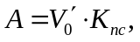 (6.20)
где 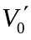 – скорректированный объем ПС, условных машино-команд;
К_{пс} – коэффициент применения ПС, ед.

А = 15250 ∙ 0,5 = 7625

6.3.2 Расчет капитальных затрат

Общие капитальные вложения заказчика (потребителя), связанные с приобретением, внедрением и использованием ПС, рассчитываются по формуле
К_{о} = К_{пр} + К_{ос} + К_{тс} + К_{об}, (6.21)
где К_{пр} – затраты пользователя на приобретение ПС по отпускной цене разработчика с учетом стоимости услуг по эксплуатации и сопровождению, руб.;
К_{ос} – затраты пользователя на освоение ПС, руб.;
К_{тс} – затраты на доукомплектацию ВТ техническими средствами в связи с внедрением нового ПС, руб.;
К_{об} – затраты на пополнение оборотных средств в связи с использованием нового ПС, руб.
Затраты на освоение ПС и на пополнение оборотных средств рекомендуется рассчитывать по формулам
К_{ос} = К_{пр} ∙ Н_{ос}, (6.22)
К_{об} = К_{пр} ∙ Н_{об}, (6.23)
Примечание: при расчете затрат в последующие годы использования ПС ВТ норматив можно обосновано сократить на усмотрение разработчика.
К_{ос} =∙1% = 46670 (руб.)
К_{об} = ∙1% = 46670 (руб.)
Т.к. затраты на доукомплектацию ВТ техническими средствами в связи с внедрением нового ПС отсутствовали, то К_{тс} = 0.
К_{о} = 4667280+46670 +46670 = 4760620 (руб.)

6.3.3 Расчет экономии основных видов ресурсов в связи с использованием нового ПС

Экономия затрат на заработную плату при использовании нового ПС в расчете на объем выполненных работ
 (6.24)
где Э_{оз} – экономия затрат на заработную плату при решении задач с использованием нового ПС, руб.;
Э_{оз} ' – экономия затрат на заработную плату при решении задач с использованием нового ПС в расчете на 100 КБ, руб.;
А – объем выполненных работ с использованием нового ПС, 100 КБ.
Экономия затрат на заработную плату в расчете на 100 КБ:
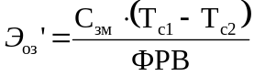, (6.25)
где С_{зм} – среднемесячная заработная плата одного программиста, руб.;
Т_{с1}, Т_{с2} – трудоемкость работ в расчете на 100 строк кода при базовом и новом варианте соответственно, человеко-часов;
ФРВ – фонд рабочего времени за месяц, ч.
При определении трудоемкости, связанной с использованием программы рекомендуется ориентироваться на показатель равный 30-50% от трудоемкости разработки в часах. Таким образом:
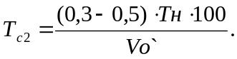 (6.26)
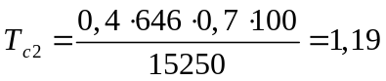 (ч).
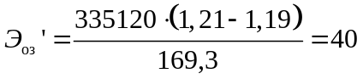 (руб.)
 (руб.)
Экономия начислений на заработную плату при использовании нового ПС в расчете на объем выполненных работ:
 (6.27)
где Э_{нач} – экономия начислений на заработную плату при решении задач с использованием нового ПС, руб.;
К_{нач} – коэффициент начислений на заработную плату, ед.
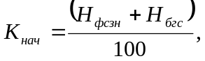 (6.28)
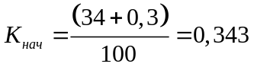
 (руб.)
Экономия затрат на оплату машинного времени в расчете на выполненный объем работ в результате применения нового ПС:
 (6.29)
где Э_{мв} – экономия затрат на оплату машинного времени при решении задач с использованием нового ПС, руб.;
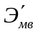 – экономия затрат на оплату машинного времени при решении задач с использованием нового ПС в расчете на 100 КБ, руб.
Экономия затрат на оплату машинного времени в расчете на 100 КБ:
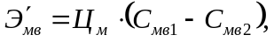 (6.30)
где С_{мв1}, С_{мв2} – средний расход машинного времени в расчете на 100 КБ при применении базового и нового варианта ПС соответственно, машино-часов.
 (руб.)
 (руб.)
Экономия затрат на материалы при использовании нового ПС в расчете на объем выполненных работ
 (6.31)
где Э_{м} – экономия затрат на материалы при использовании нового ПС, руб.;
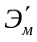– экономия затрат на материалы в расчете на 100 КБ при использовании нового ПС, руб.
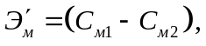 (6.32)
где С_{м1}, С_{м2} – средний расход материалов у пользователя в расчете на 100 КБ при использовании базового и нового варианта ПС соответственно, руб.
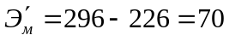 (руб.)
 (руб.)
Общая годовая экономия текущих затрат, связанных с использованием нового ПС:
. (6.33)
(руб.)

6.3.4. Расчет экономического эффекта

Внедрение нового ПС позволит пользователю сэкономить на текущих затратах, т.е. практически получить на эту сумму дополнительную прибыль. Для пользователя в качестве экономического эффекта выступает лишь чистая прибыль – дополнительная прибыль, остающаяся в его распоряжении
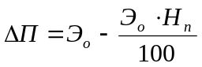, (6.34)
где ∆П – прирост прибыли, руб.;
Н_{п} – ставка налога на прибыль, %.
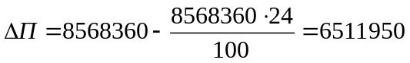 (руб.)
В процессе использования нового ПС чистая прибыль в конечном итоге возмещает капитальные затраты. Однако, полученные при этом суммы результатов (прибыли) и затрат (капитальных вложений) по годам приводят к единому времени – расчетному году (за расчетный год принят год разработки ДП) путем умножения результатов и затрат за каждый год на коэффициент привидения (ALFA_{t}), который рассчитывается по формуле:
, (6.35)
где Е_{н} – норматив привидения разновременных затрат и результатов;
t_{p} – расчетный год, t_{p} = 1;
t – номер года, результаты и затраты которого приводятся к расчетному.
Данные расчета экономического эффекта целесообразно свести в таблицу (таблица 6.4).
Таблица 6.4 – Расчет экономического эффекта от использованию нового ПС

Показатели | Ед.  измерения | Методика расчета | 2012 | 2013 | 2014 | 2015
Результаты:
Прирост прибыли за счет экономии затрат | руб. | ∆ П_{ч} | 
Сумма прибыли с учетом фактора времени | руб. | ∆ П_{ч} ∙ ALFA_{t} |  | 5860760 | 5274680 | 4753720
Затраты:
Затраты на приобретение ПС | руб. | К_{пр} |  | – | – | –
Затраты на освоение ПС | руб. | К_{ос} | 46670 | – | – | –
Затраты на доукомплектование ВТ техническими средствами | руб. | К_{тс} | 0 | – | – | –
Затраты на пополнение оборотных средств | руб. | К_{об} | 46670 | 46670 | 46670 | 46670
Сумма затрат | руб. | К_{о} | 4760620 | 46670 | 46670 | 46670
Сумма затрат с учетом фактора времени | руб. | К_{о} ∙ ALFA_{t} | 4760620 | 42000 | 37800 | 34070
Экономический эффект | руб. | ∆ П_{ч} ∙ ALFA_{t} – К_{о} ∙ ALFA_{t} | 1751330 | 5818760 | 5236880 | 4719650
Экономический эффект нарастающим итогом | руб. |  | 1751330 | 7570090 | 12806970 | 17526620
Коэффициент приведения | ед. | ALFA_{t} | 1 | 0,9 | 0,81 | 0,73

В «Экономическом разделе» рассчитана себестоимость программного средства. Экономический эффект от внедрения в эксплуатацию разработанного программного средства составит на конец 2015 года – 17526620 руб.

